Лабораторная работа № 1.
Работа с классами в .NET
- Использование VB.NET
для создания класса
Запустите среду разработки Visual Studio .NET. Создайте новый проект на языке Visual Basic, для этого выберите команду File|New|Project. Назовите новый проект MyLib, в качестве типа проекта укажите Class Library, а в поле Solution Name введите имя dotNETLab (Рис. 1).
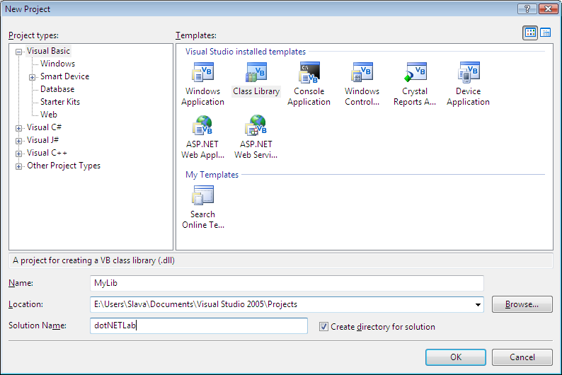
- Диалоговое окно добавления нового проекта
В новом проекте автоматически создается исходный файл Сlass1.vb. Измените в этом файле имя класса Class1 на Point.
Добавьте в определение класса два поля х, у – с типом Int32 и два конструктора:
Public x, y As Int32
Public Sub New()
Me.x = 0
Me.y = 0
End Sub
Public Sub New(ByVal x As Int32, ByVal y As Int32)
Me.x = x
Me.y = y
End Sub
Добавьте метод Metric(), возвращающий расстояние от точки до центра координат. Пометьте метод как Public Overridable - таким образом, его можно будет переопределить в классе, порожденном от Point. Для вычисления квадратного корня используйте статический метод Sqrt объекта System.Math.
Public Overridable Function Metric() As Double
Metric = Math.Sqrt((x ^ 2 + y ^ 2))
End Function
Любой класс в среде .NET неявно унаследован от базового класса Object. В этом классе определен метод ТoString(), возвращающий текстовую строку, содержащую имя класса. Метод ТoString() используется многими стандартными функциями (например, Console.WriteLine) для того, чтобы получить строковое представление объекта. Переопределите этот метод так, чтобы он возвращал строку, содержащую координаты точки.
Public Overrides Function ToString() As String
Return String.Format("({0}, {1})", x, y)
End Function

Допустим, существует необходимость сравнивать между собой объекты типа Point. Для этих целей существует специальный интерфейс IComparable. Поместите его в список наследования класса Point:
Public Class Point
Implements IComparable
End Class

В интерфейсе IComparable объявлен всего один метод CompareTo, который принимает объект для сравнения. Определите этот метод следующим образом:
Public Function CompareTo(ByVal obj As Object) As Integer Implements System.IComparable.CompareTo
Dim p As Point = CType(obj, Point)
Return (Me.Metric() - p.Metric())
End Function

Постойте проект (меню Build|Build Solution).
- Использование класса Point
в С#-приложении
Добавьте в решение новый проект на языке C#, для этого в контекстном меню решения выполните команду Add|New project…. Установите тип проекта Windows Application.
В меню Project выберите Add Reference. Установите ссылку на проект с классом Point.
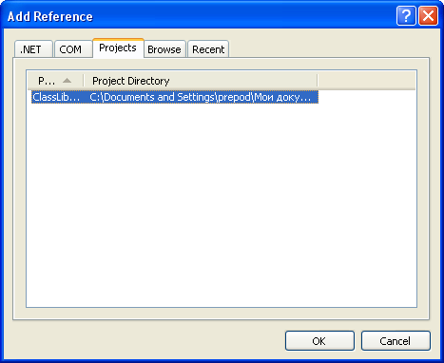
Разместите на экранной форме кнопки, как показано на Рис. 2.
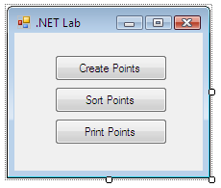
- Экранная форма программы
Откройте исходный программный код формы и в начало файла добавьте следующую директиву:
using MyLib;

Удалите строку using System.Drawing;
При этом ссылаться на тип MyLib.Point можно будет, используя короткую запись - Point, вместо MyLib.Point.
Добавьте новый член класса формы массив Points.
public partial class Form1 : Form
{
private Point[] points = new Point[3];
public Form1()
{
InitializeComponent();
}
}

Добавьте обработчик нажатия кнопки Create Points и вставьте в него следующий программный код:
private void btnCreatePoints_Click(object sender, EventArgs e)
{
points[0] = new Point(2, 2); //использование конструктора с
//параметрами
points[1] = new Point(); //использование конструктора по
//умолчанию
points[2] = new Point(5, 6);
}

Добавьте обработчик нажатия кнопки Sort Points, в котором вызовите статический метод Sort класса Array:
private void btnSortPoints_Click(object sender, EventArgs e)
{
Array.Sort(points);
}

Этот метод работает с массивом произвольных объектов, поддерживающих интерфейс IComparable.
Напишите код для вывода массива на экран:
private void btnPrintPoints_Click(object sender, EventArgs e)
{
for (Int32 i = 0; i < points.Length; i++)
MessageBox.Show(String.Format("Point {0}: {1}", i,
points[i]));
}

Заметьте, что в программе несколько раз явно запрашивается выделение памяти под создаваемые объекты (вызовы функции new). Однако ни разу явно память не освобождается. Память автоматически освобождается системным процессом - Garbage Collector (Сборщиком Мусора).
Откомпилируйте, запустите и протестируйте приложение.
- Создание класса Point3D, производного
от класса Point
Добавьте в проект новый класс с именем Point3D, порожденный от класса Point.
Добавьте в тело класса поле z и два конструктора:
using System;
using System.Collections.Generic;
using System.Text;
using MyLib;

namespace CSharpApp
{
class Point3D:Point
{
public Int32 z;
public Point3D():base()
{
z = 0;
}

public Point3D(Int32 x, Int32 y,Int32 z):base(x,y)
{
this.z=z;
}
}
}

Переопределите методы Metric() и ToString() для нового класса:
public override double Metric()
{
return Math.Sqrt((x*x+y*y+z*z));
}

public override String ToString()
{
return String.Format("({0} , {1}, {2})", x, y, z);
}

Замените в массиве points один элемент на элемент типа Point3D:
points[2] = new Point3D(4, 3, 2);
Откомпилируйте и запустите приложение. Обратите внимание, что сортирующий код и код по выводу элементов массива на экран Вы не изменяли.
- Использование класса ArrayList
Для хранения объектов Point был использован статический массив, т.е. массив, который не позволяет изменить количество элементов при работе программы. В .NET Framework реализованы классы для представления стандартных структур данных. Среди них находится классы, позволяющие организовать динамический массив (коллекцию). Основные классы перечислены в табл. 1.
- Основные классы коллекций
Имя класса | Описание
ArrayList | Динамический массив, размеры которого увеличиваются и уменьшаются по мере надобности
BitArray | Используется для поразрядных операций с отдельными битами
Hashtable | Коллекция пар «ключ/значение», упорядоченная, по хэш-кодам ключей
Queue | Очередь (принцип FIFO: «первым пришел, первым вышел»)
Stack | Стек (принцип LIFO: «последним пришел, первым вышел»)
DictionaryBase | Базовый класс для различных ассоциативных массивов (словарей). В ассоциативном массиве хранятся пары «ключ/значение», и работать с ними удобнее, чем со многими типами коллекций. Класс DictionaryBase применяется только путем наследования.
Класс ArrayList реализует динамический массив, размеры которого автоматически увеличиваются и уменьшаются по мере надобности. Динамические массивы работают чуть медленнее обычных массивов, но они заметно упрощают многие задачи программирования. Кроме того, в отличие от большинства массивов, класс ArrayList является гетерогенным, т.е. позволяет хранить объекты разных типов. В табл. 2 перечислены основные члены класса ArrayList.
- Важнейшие члены класса ArrayList
Имя класса | Описание
CopyTo | Копирует объект ArrayList (полностью или частично) в одномерный массив, начиная с заданного индекса массива-приемника
Contains | Проверяет, присутствует ли в объекте ArrayList заданный элемент
Clear | Удаляет все элементы из объекта ArrayList
BinarySearch | Выполняет бинарный поиск заданного элемента в отсортированном динамическом массиве или в его части
AddRange | Позволяет добавить содержимое другого массива (динамического или обычного) в текущий динамический массив. В сочетании с методом InsertRange позволяет быстро объединять массивы с использованием Arraylist в качестве вспомогательного класса
Add | Добавляет новый объект в конец динамического массива
Count | Возвращает количество элементов, фактически хранящихся в массиве
GetRange | Возвращает другой объект ArrayList, содержащий последовательность смежных элементов текущего объекта
IndexOf | Возвращает индекс первого вхождения заданного элемента в динамический массив. Следует помнить, что индексация в классе ArrayList (как и в обычных массивах) начинается с нуля
Insert | Вставляет элемент в заданную позицию объекта ArrayList
InsertRange | Вставляет элементы коллекции в объект ArrayList, начиная с заданной позиции
Item | Получает или задает значение элемента, находящегося в заданной позиции. Является свойством по умолчанию для класса ArrayList
LastlndexOf | Возвращает индекс последнего вхождения заданного элемента в динамический массив (индексация начинается с нуля)
Length | Возвращает количество элементов в динамическом массиве
Remove | Удаляет из массива первое вхождение заданного элемента
RemoveAt | Удаляет элемент, находящийся в заданной позиции
RemoveRange | Удаляет последовательность смежных элементов
RepeatRange | Возвращает объект ArrayList, содержащий заданное количество дубликатов одного элемента
Reverse | Переставляет элементы в объекте ArrayList в противоположном порядке (во всем массиве или в его части)
SetRange | Копирует элементы коллекции поверх интервала элементов ArrayList
Sort | Сортирует элементы в объекте ArrayList (во всем массиве или в его части)
Измените код приложения для таким образом, чтобы объекты класса Point хранились в динамическом массиве. Реализуйте возможность добавления и удаления объектов.
- Создание типизированной
коллекции
При использовании классов коллекций .NET Framework (таких, как ArrayList и подобных) возникает проблема: эти классы предназначены для хранения обобщенного типа Object, поэтому прочитанные из них объекты всегда приходится преобразовывать к исходному типу. Также возникает опасность того, что кто-нибудь сохранит в контейнере объект другого типа и попытка вызова преобразования к конкретному типу завершится неудачей. Проблема решается использованием коллекций с сильной типизацией – контейнеров, позволяющих хранить объекты конкретного типа и типов, производных от него.
Классы, производные от CollectionBase, используются для построения коллекций с сильной типизацией. Коллекции, безопасные по отношению к типам, строятся на основе абстрактного базового класса System.Collections.CollectionBase; требуется реализовать методы Add и Remove, а также свойство Item. Хранение данных во внутреннем списке реализовано на уровне класса System.Collections.CollectionBase, который выполняет все необходимые операции.
Добавьте в решение новый класс для реализации коллекции объектов типа Point3D.
using System;
using System.Collections.Generic;
using System.Text;
using MyLib;

namespace CSharpApp
{
class PointCollection : System.Collections.CollectionBase
{
public Point Add()
{
Point Item = new Point();
List.Add(Item);
return Item;
}

public Point Add(Point Item)
{
List.Add(Item);
return Item;
}

public void Insert(int Index, Point Item)
{
List.Insert(Index, Item);
}

public void Remove(Point Item)
{
List.Remove(Item);
}

public Point this[int Index]
{
get
{
return (Point)List[Index];
}
}
}
}

Следует заметить, что возможность перебора элементов в цикле foreach у коллекции появляется автоматически, поскольку созданный класс является производным от класса с поддержкой foreach.
- Реализация обобщенной коллекции
Самостоятельно.
- Сохранение и восстановление
объектов
Объектно-ориентированное программирование вряд ли получило бы столь широкое признание, если бы программист не мог сохранить объект в текущем состоянии и восстановить его позднее. Запись объекта в поток данных называется сериализацией (serialization), а обратный процесс называется десериализацией (deserialization).
Следует заметить, что сохранение и восстановление состояния объекта – более сложная и тонкая проблема, чем кажется на первый взгляд. Одна из причин этого заключается в том, что объект может содержать другие объекты. Следовательно, процесс сохранения должен поддерживать рекурсивное сохранение внутренних объектов. Более того, при этом необходимо позаботиться об отсутствии дублирования.
В .NET Framework сохранение объектов не требует особых усилий со стороны программиста. Объекты можно сохранять в понятном для человека формате SOAP (Simple Object Access Protocol), основанном на языке XML, и в компактном двоичном формате.
Для добавления возможности сохранения коллекции точек в файл и ее последующего восстановления необходимо выполнить следующие операции:
- Установить ссылку на сборку System.Runtime.Serialization.Formatters.Soap.
- Добавить атрибут [Serializable()] классу Point3D и классу PointCollection.
- В класс PointCollection добавьте следующий код:
public void Save()
{
SaveFileDialog svfDialog = new SaveFileDialog();
svfDialog.Filter = "Point file (*.pf)|*.pf";
svfDialog.DefaultExt = "pf";
if (svfDialog.ShowDialog() == DialogResult.OK)
{
FileStream fStream;
SoapFormatter mySoapFormatter = new SoapFormatter();

try
{
fStream = new FileStream(svfDialog.FileName,
FileMode.Create, FileAccess.Write);
mySoapFormatter.Serialize(fStream, this);
}
catch (Exception e)
{
MessageBox.Show(e.Message);
}
finally
{
if (fStream!=null) fStream.Close();
}
}
}

public static MyCol Load()
{
FileStream fStream; MyCol mc;
SoapFormatter mySoapFormatter = new SoapFormatter();
OpenFileDialog opfDialog = new OpenFileDialog();
opfDialog.Filter = "Point file (*.pf)|*.pf";

if (opfDialog.ShowDialog() == DialogResult.OK)
{
try
{
fStream = new FileStream(opfDialog.FileName,
FileMode.Open, FileAccess.Read);
mc = (PointCollection)mySoapFormatter.Deserialize(fStream);
return mc;
}
catch (Exception e)
{
MessageBox.Show(e.Message);
}
finally
{
if (fStream != null) fStream.Close();
}
}
return null;
}
- Добавьте на форму кнопки для вызова методов загрузки и сохранения коллекции.

